2015杭州中考数学
一、选择题(本题有10个小题，每小题3分，共30分)
- 统计显示，2013年底杭州市各类高中在校学生人数约是11.4万人，将11.4万用科学记数法表示应为( )
A. 11.4×10⁴ B. 1.14×10⁴ C. 1.14×10⁵ D. 0.114×10⁶
- 下列计算正确的是( )
A. 2³+2⁴=2⁷ B. 2³−2⁴=Error: Reference source not found C. 2³×2⁴=2⁷ D. 2³÷2⁴=2^{1[来源:学#科#网Z#X#X#K]}
- 下列图形是中心对称图形的是( )

A. B. C. D.
- 下列各式的变形中，正确的是( )
A. (−x−y)(−x+y)=x²−y² B. Error: Reference source not found−x=Error: Reference source not found C. x²−4x+3=(x−2)²+1 D. x÷(x²+x)=Error: Reference source not found+1
- 圆内接四边形ABCD中，已知∠A=70°，则∠C=( )
A. 20° B. 30° C. 70° D. 110°
- 若k<Error: Reference source not found<k+1(k是整数)，则k=( )
A. 6 B. 7 C. 8 D. 9
- 某村原有林地108公顷，旱地54公顷，为保护环境，需把一部分旱地改造为林地，使旱地占林地面积的20%，设把x公顷旱地改为林地，则可列方程( )
A. 54−x=20%×108 B. 54−x=20%×(108+x) C. 54+x=20%×162 D. 108−x=20%(54+x)
- 如图是某地2月18日到23日PM2.5浓度和空气质量指数AQI的统计图(当AQI不大于100时称空气质量为“优良”)，由图可得下列说法：①18日的PM2.5浓度最低；②这六天中PM2.5浓度的中位数是112µg/cm²；③这六天中有4天空气质量为“优良”；④空气质量指数AQI与PM2.5浓度有关，其中正确的说法是( )
A. ①②③ B. ①②④ C. ①③④ D. ②③④
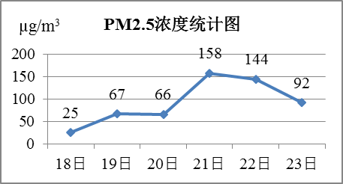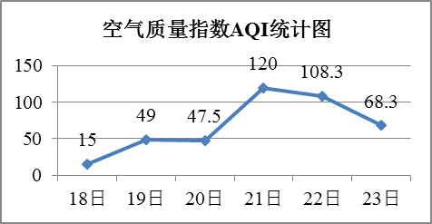
- 如图，已知点A，B，C，D，E，F是边长为1的正六边形的顶点，连接任意两点均可得到一条线段，在连接两点所得的所有线段中任取一条线段，取到长度为Error: Reference source not found的线段的概率为( )
A. Error: Reference source not found B. Error: Reference source not found C. Error: Reference source not found D. Error: Reference source not found
- 设二次函数y₁=a(x−x₁)(x−x₂)(a≠0，x₁≠x₂)的图象与一次函数y₂=dx+e(d≠0)的图象交于点(x₁，0)，若函数y=y₂+y₁的图象与x轴仅有一个交点，则( )
A. a(x₁−x₂)=d B. a(x₂−x₁)=d C. a(x₁−x₂)²=d D. a(x₁+x₂)²=d
二、填空题(本题有6个小题，每小题4分，共24分)
- 数据1，2，3，5，5的众数是_____________________________，平均数是____________________________
- 分解因式：m³n−4mn=____________________________
- 函数y=x²+2x+1，当y=0时，x=_______________；当1<x<2时，y随x的增大而_____________(填写“增大”或“减小”)
- 如图，点A，C，F，B在同一直线上，CD平分∠ECB，FG∥CD，若∠ECA为α度，则∠GFB为_________________________度(用关于α的代数式表示)
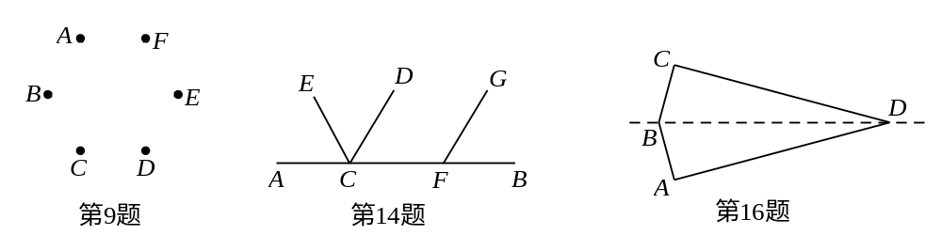
- 在平面直角坐标系中，O为坐标原点，设点P(1，t)在反比例函数y=Error: Reference source not found的图象上，过点P作直线l与x轴平行，点Q在直线l上，满足QP=OP，若反比例函数y=Error: Reference source not found的图象经过点Q，则k=____________________________
- 如图，在四边形纸片ABCD中，AB=BC，AD=CD，∠A=∠C=90°，∠B=150°，将纸片先沿直线BD对折，再将对折后的图形沿从一个顶点出发的直线裁剪，剪开后的图形打开铺平，若铺平后的图形中有一个是面积为2的平行四边形，则CD=_______________________________
三、简答题(本题有7个小题，共66分)
- (6分)杭州市推行垃圾分类已经多年，但在厨余垃圾中除了厨余类垃圾还混杂着非厨余类垃圾，如图是杭州市某一天收到的厨余垃圾的统计图
- 试求出m的值[来源:Z.xx.k.Com]
- 杭州市那天共收到厨余垃圾约200吨，请计算其中混杂着的玻璃类垃圾的吨数
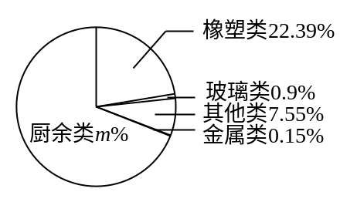

- (8分)如图，在△ABC中，已知AB=AC，AD平分∠BAC，点M、N分别在AB、AC边上，AM=2MB，AN=2NC，求证：DM=DN
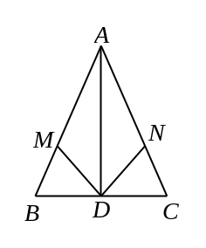
- (8分)如图1，☉O的半径为r(r>0)，若点P′在射线OP上，满足OP′•OP=r²，则称点P′是点P关于☉O的“反演点”，如图2，☉O的半径为4，点B在☉O上，∠BOA=60°，OA=8，若点A′、B′分别是点A，B关于☉O的反演点，求A′B′的长
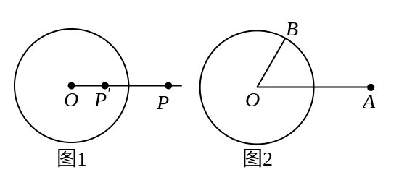
- (10分)设函数y=(x−1)[(k−1)x+(k−3)](k是常数)
- 当k取1和2时的函数y₁和y₂的图象如图所示，请你在同一直角坐标系中画出当k取0时函数的图象
- 根据图象，写出你发现的一条结论[来源:学.科.网]
- 将函数y₂的图象向左平移4个单位，再向下平移2个单位，得到函数y₃的图象，求函数y₃的最小值
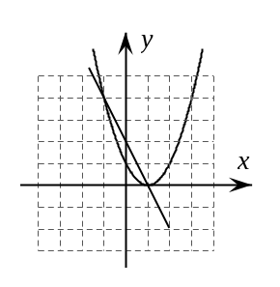
- (10分)“综合与实践”学习活动准备制作一组三角形，记这些三角形的三边分别为a，b，c，并且这些三角形三边的长度为大于1且小于5的整数个单位长度
- 用记号(a，b，c)(a≤b≤c)表示一个满足条件的三角形，如(2，3，3)表示边长分别为2，3，3个单位长度的一个三角形，请列举出所有满足条件的三角形
- 用直尺和圆规作出三边满足a<b<c的三角形(用给定的单位长度，不写作法，保留作图痕迹)
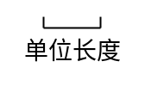
[来源:Z#xx#k.Com]
- (12分)如图，在△ABC中(BC>AC)，∠ACB=90°，点D在AB边上，DE⊥AC于点E
- 若Error: Reference source not found=Error: Reference source not found，AE=2，求EC的长
- 设点F在线段EC上，点G在射线CB上，以F，C，G为顶点的三角形与△EDC有一个锐角相等，FG交CD于点P，问：线段CP可能是△CFG的高线还是中线？或两者都有可能？请说明理由
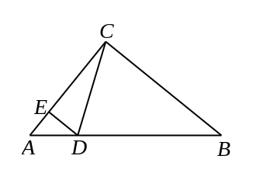
- (12分)方成同学看到一则材料，甲开汽车，乙骑自行车从M地出发沿一条公路匀速前往N地，设乙行驶的时间为t(h)，甲乙两人之间的距离为y(km)，y与t的函数关系如图1所示，方成思考后发现了图1的部分正确信息，乙先出发1h，甲出发0.5小时与乙相遇，⋯⋯，请你帮助方成同学解决以下问题：
- 分别求出线段BC，CD所在直线的函数表达式
- 当20<y<30时，求t的取值范围
- 分别求出甲、乙行驶的路程S甲、S乙与时间t的函数表达式，并在图2所给的直角坐标系中分别画出它们的图象
- 丙骑摩托车与乙同时出发，从N地沿同一条公路匀速前往M地，若丙经过Error: Reference source not foundh与乙相遇，问丙出发后多少时间与甲相遇
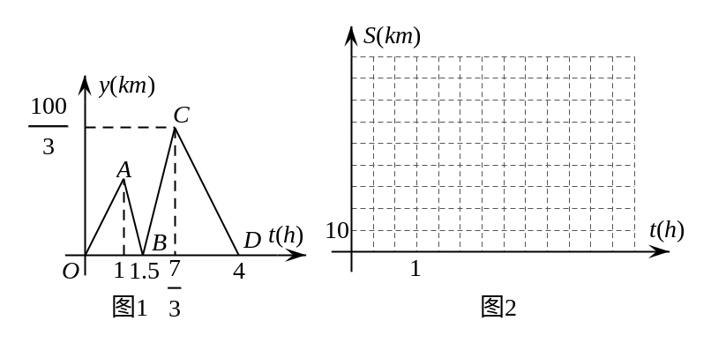

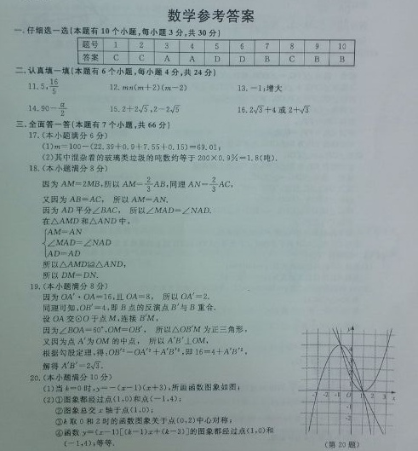
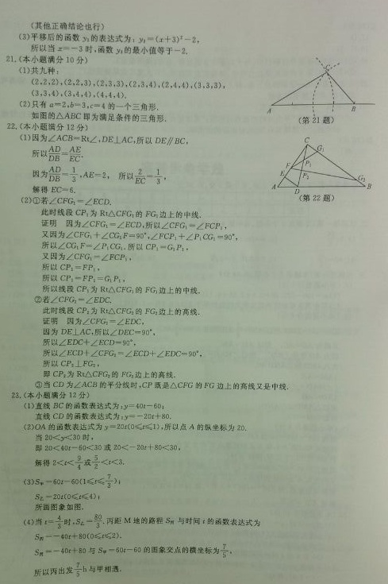
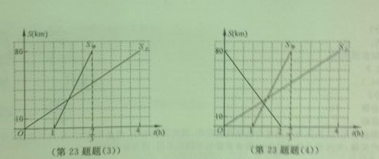

以上内容来源于三好社区，获取更多知识点及习题解析欢迎登陆三好社区。

近期三好网推出1块钱上“北京名师提分直通车”活动，同时699元的智能教学硬件“好学宝”终身免费使用,从而引发疯抢，全国仅限500名，一元钱就可以体验一对一教学，机不可失,赶快报名吧！！！
点击“阅读原文”即刻报名！

